Отчет о проведении декадника «Экстремизму – нет!»
МБОУ «Новоильмовская СОШ» Дрожжановского района РТ
№  п\п | Наименование мероприятия | Сроки | Краткое описание
1 | «Терроризм – угроза обществу!» | 03.09.2021 | Общешкольная линейка
2 | Урок - практикум | 04.09.2021 | Проведена учебная тренировка по эвакуации учащихся и сотрудников школы.  Весь персонал и учащиеся, получив сигнал организованно в соответствии с утверждённым планом эвакуации, эвакуировались из здания школы и сосредоточились в безопасном районе.  В процессе тренировки осуществлено:  1. Сверка детей по спискам в классных журналах.  2. Проверка технического состояния средств пожаротушения, наличие средств используемых при оцеплении (лента, громкоговоритель и др.), исправность тревожной кнопки сигнализации.  3. Проверка готовности и действия персонала, учащихся школы при эвакуации.  4 Проверены запасные выходы их содержание в соответствии с требованиями противопожарных правил.  5. Проверены окна на возможность быть использованными их в чрезвычайных ситуациях как дополнительные эвакуационные выходы.  В ходе проведения учебной тревоги и эвакуации, каких-либо замечаний не было выявлено..  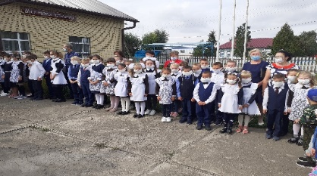
3 | Беседа и выпуск плаката «Вместе против экстремизма» | 04.09.2021 | Целью мероприятия было:  1воспитание у обучающихся миролюбия, принятия и понимания других людей, умения позитивно с ними взаимодействовать:  2) формирование негативного отношения к насилию и агрессии в любой форме;  3) формирование уважения и признания к себе и к людям, к их культуре;  4) развитие способности к межнациональному и межрелигиозному взаимодействию;  5) развитие способности к толерантному общению, к конструктивному взаимодействию с представителями социума независимо от их принадлежности и мировоззрения;  6) формирование умения определять границы толерантности.  Учащиеся узнали - что такое экстремизм? Экстремизм и терроризм – проблемы злободневные для России, которые угрожают не только нравственным и духовным устоям общества, но и жизни людей, целостности нашей многонациональной страны.  Обучающиеся выступили по теме «Экстремизм моими глазами», решали ситуационные задачи «Сделай правильный выбор», прошли итоговый тест.  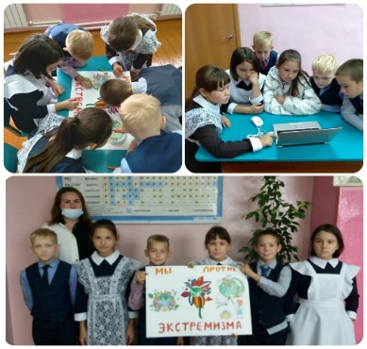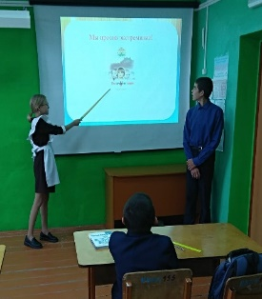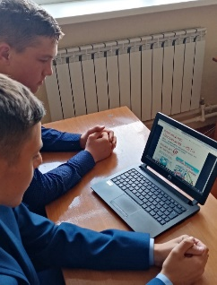  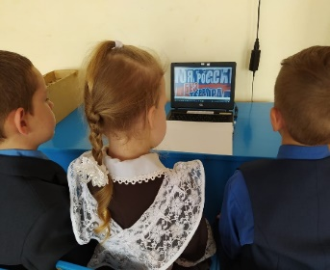
4 | « Мы за мир на планете!» | 06.09.2021 | Конкурс детских рисунков на асфальте.  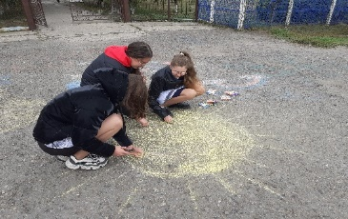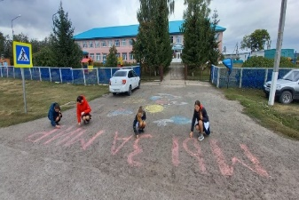
5 | «Спорт против экстремизма!» | 11.09.2021 | Были организованы спортивные состязания «Веселые старты» среди начальных классов.  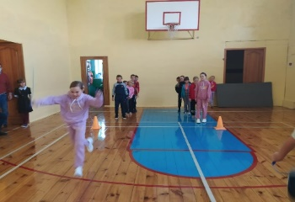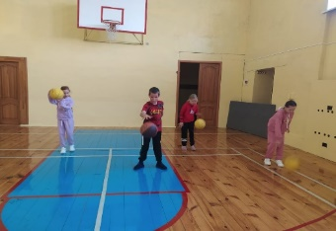
6 | «Скажи терроризму – нет!» | 13.09.2021 | Мастер – класс по изготовлению коллажа. Форма работы – коллаж (Коллаж (от фр. collage — приклеивание) — технический приём в изобразительном искусстве, заключающийся в создании живописных или графических произведений путём наклеивания на какую-либо основу предметов и материалов, отличающихся от основы по цвету и фактуре). Задачи –. работать командой в форме творческого коллажа в ключе мотивации на «достижение успеха»; настроиться на волну успеха, презентовать коллаж. У ребят это получилось  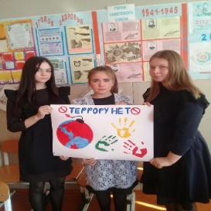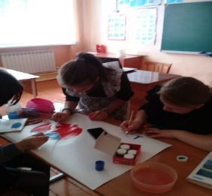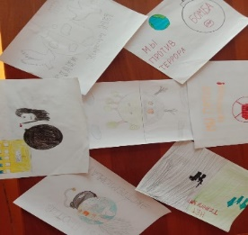
7 | «Терроризм и экстремизм - угроза обществу» |  | Размещение на сайте школы в инстаграм тематического материала

Заместитель директора по ВР: Карсакова Т.М.

